เมื่อวันที่ ๙ มีนาคม ๒๕๖๓ คณะผู้บริหาร นำโดยนางทัศนี แสงศิริพงษ์ นายกองค์การบริหาร ส่วนตำบลนาหัวบ่อ ข้าราชการ พนักงานส่วนตำบล พนักงานจ้าง และสมาชิกสภาองค์การบริหารส่วนตำบลนาหัวบ่อ ร่วมกันประชุมวางแผนประกาศเจตนารมณ์ต่อต้านการทุจริตคอร์รัปชั่น ทุกรูปแบบและจัดกิจกรรมการดำเนินการพัฒนาตามแผนปฏิบัติการป้องกันและแก้ไขปัญหาการทุจริตประพฤติมิชอบและส่งเสริมหน่วยงานด้านคุณธรรมและความโปร่งใส

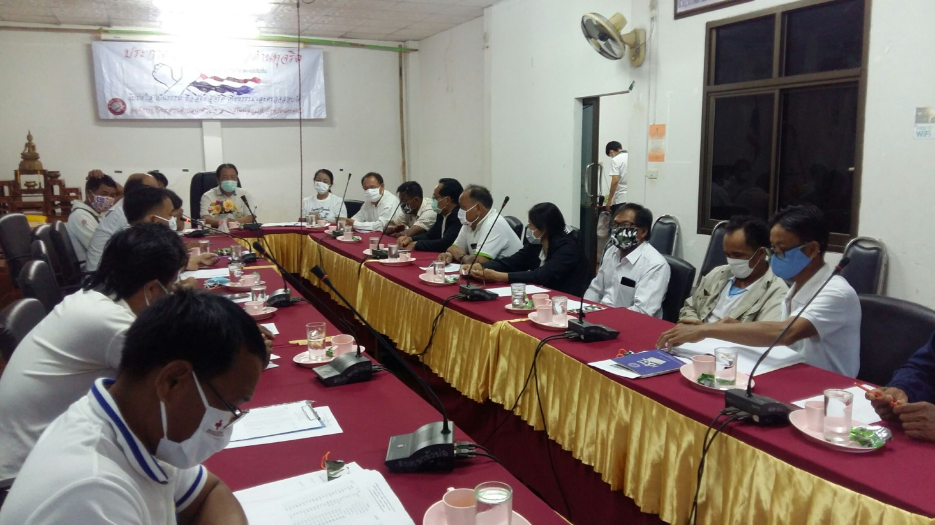

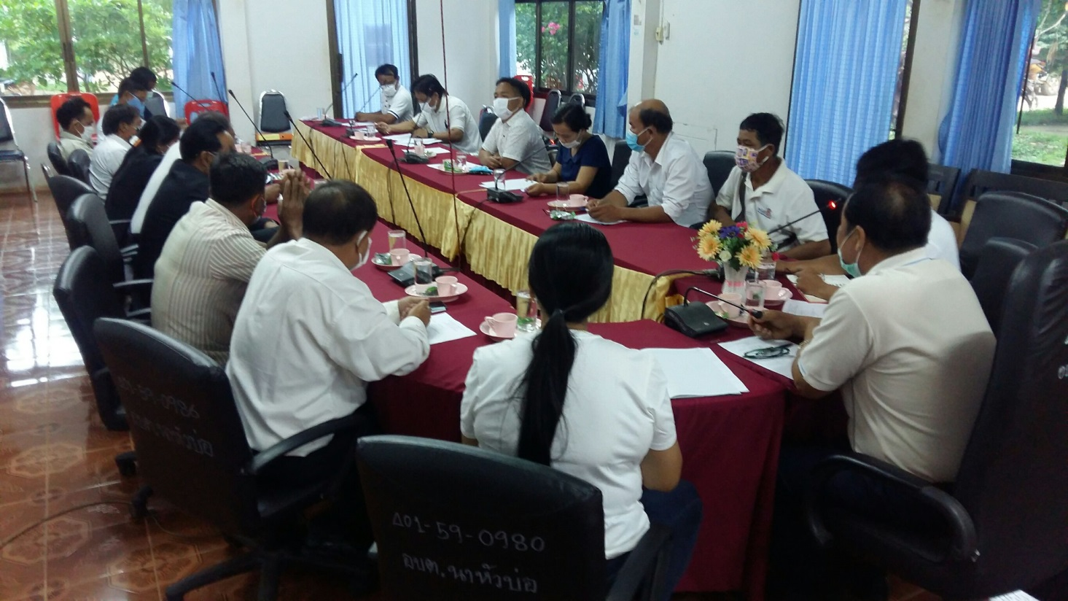

เมื่อวันที่ ๙ มีนาคม ๒๕๖๓ คณะผู้บริหาร นำโดยนางทัศนี แสงศิริพงษ์ นายกองค์การบริหาร ส่วนตำบลนาหัวบ่อ ข้าราชการ พนักงานส่วนตำบล พนักงานจ้าง และสมาชิกสภาองค์การบริหารส่วนตำบลนาหัวบ่อ ร่วมกันประชุมวางแผนประกาศเจตนารมณ์ต่อต้านการทุจริตคอร์รัปชั่น ทุกรูปแบบและจัดกิจกรรมการดำเนินการพัฒนาตามแผนปฏิบัติการป้องกันและแก้ไขปัญหาการทุจริตประพฤติมิชอบและส่งเสริมหน่วยงานด้านคุณธรรมและความโปร่งใส

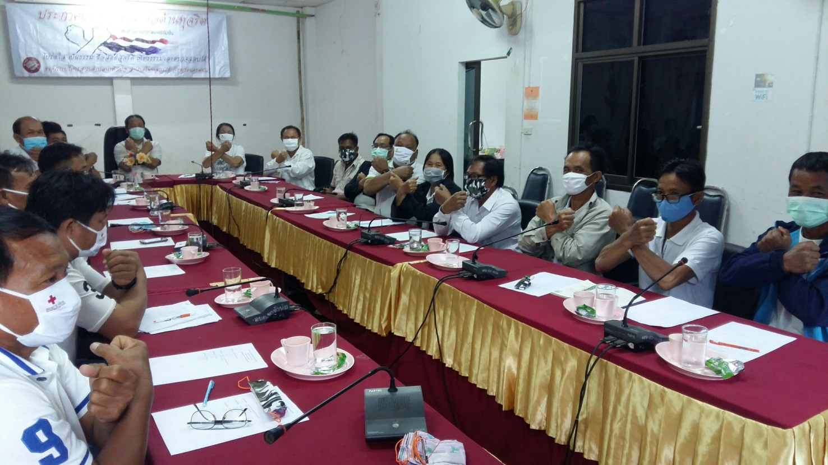

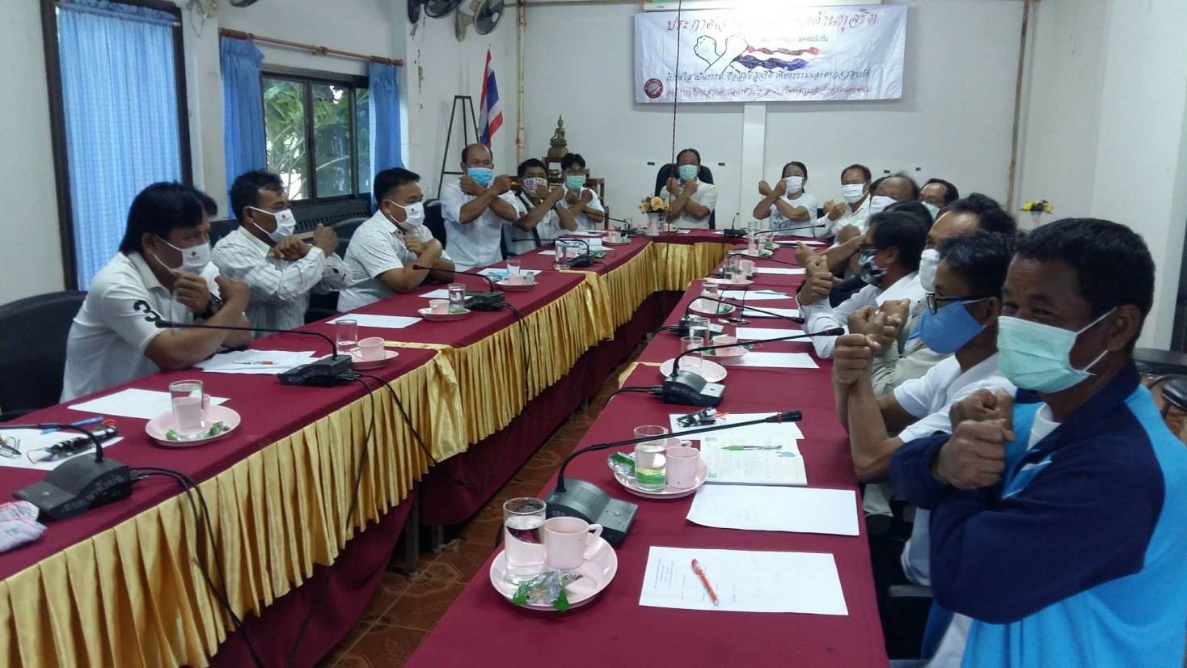

เมื่อวันที่ ๙ มีนาคม ๒๕๖๓ คณะผู้บริหาร นำโดยนางทัศนี แสงศิริพงษ์ นายกองค์การบริหาร ส่วนตำบลนาหัวบ่อ ข้าราชการ พนักงานส่วนตำบล พนักงานจ้าง และสมาชิกสภาองค์การบริหารส่วนตำบลนาหัวบ่อ ร่วมกันประชุมวางแผนประกาศเจตนารมณ์ต่อต้านการทุจริตคอร์รัปชั่น ทุกรูปแบบและจัดกิจกรรมการดำเนินการพัฒนาตามแผนปฏิบัติการป้องกันและแก้ไขปัญหาการทุจริตประพฤติมิชอบและส่งเสริมหน่วยงานด้านคุณธรรมและความโปร่งใส

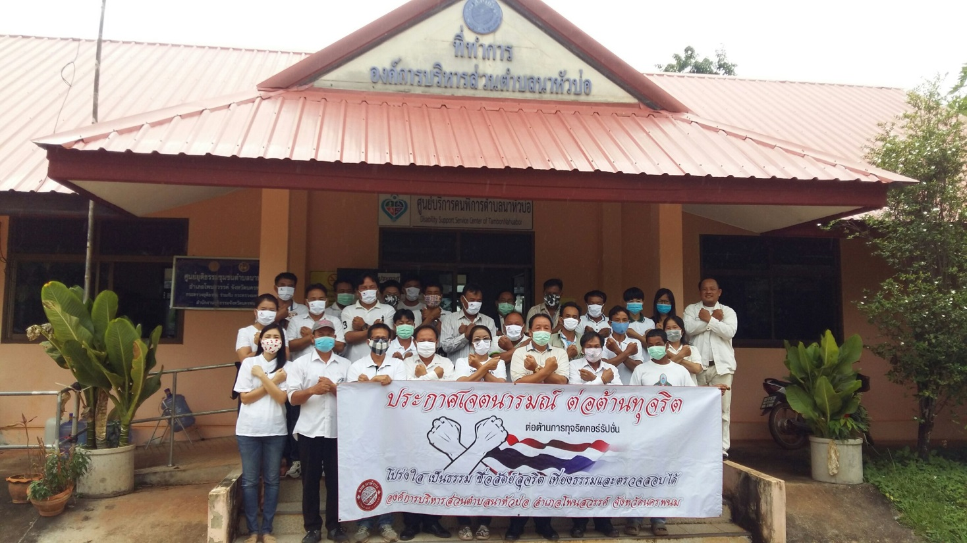

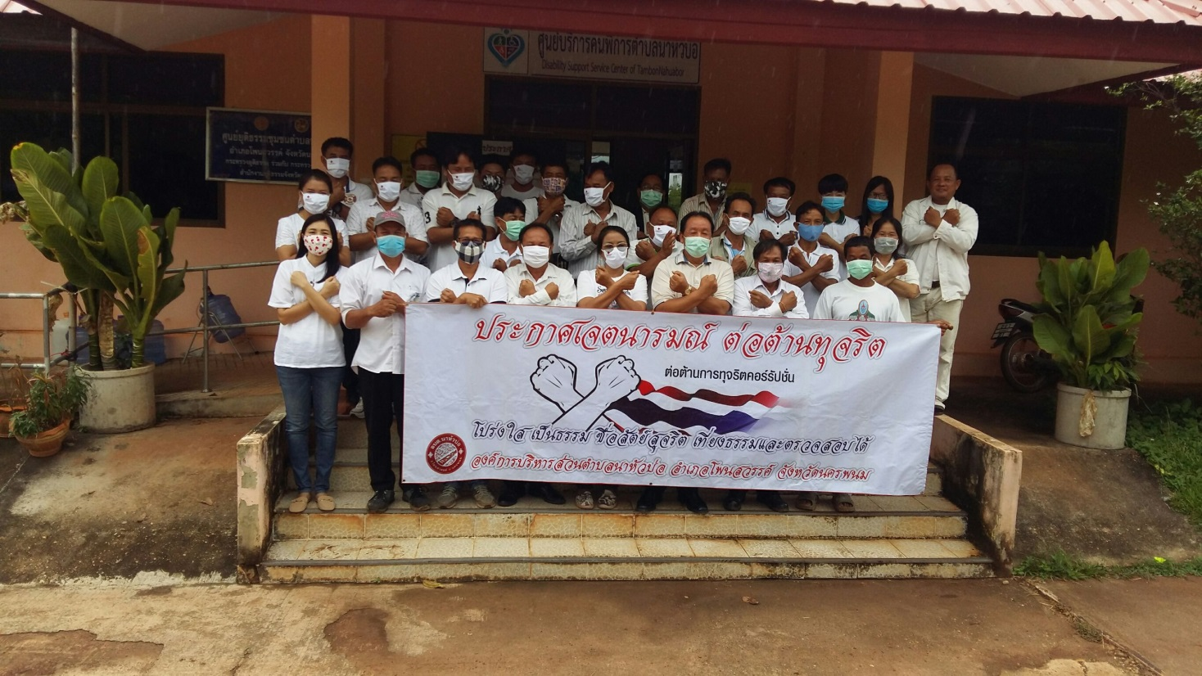

เมื่อวันที่ ๙ มีนาคม ๒๕๖๓ คณะผู้บริหาร นำโดยนางทัศนี แสงศิริพงษ์ นายกองค์การบริหาร ส่วนตำบลนาหัวบ่อ ข้าราชการ พนักงานส่วนตำบล พนักงานจ้าง และสมาชิกสภาองค์การบริหารส่วนตำบลนาหัวบ่อ ร่วมกันประชุมวางแผนประกาศเจตนารมณ์ต่อต้านการทุจริตคอร์รัปชั่น ทุกรูปแบบและจัดกิจกรรมการดำเนินการพัฒนาตามแผนปฏิบัติการป้องกันและแก้ไขปัญหาการทุจริตประพฤติมิชอบและส่งเสริมหน่วยงานด้านคุณธรรมและความโปร่งใส



